|  |  |  |  |  |
| --- | --- | --- | --- | --- |
| Visualisering  V2 | | | |  |
| **Emne:** | HTML | **Opgave:** | Animations |
| **Læringsmål:** | * Jeg kan anvende transitions til at lave en effekt | | |
|  | * Jeg kan anvende forskellige CSS transforms | | |
|  | * Jeg kan lave en CSS animation | | |

**Opgave: Pokemon kort**

1. Du skal fremstille en enkelt side med en animation af de fem pokemon kort
2. Når siden loades skal alle kort være gemt bag det forreste (du vælger selv hvilket kort, der skal være forrest) – efter en kort forsinkelse spredes kortene ud, så de ser ud som om, de bliver holdt i en spillers hånd (du skal hverken lave hånd eller baggrund men kun de fem kort spredt ud)  
   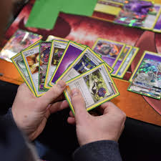
3. Når man holder musen henover et kort skal dette fremhæves. Du bestemmer selv, hvordan den fremhævelse skal ske (det kan være ved forstørrelse, at kortet placeres forrest eller kombinationer af dette eller andet)